Liikkeiden tunnistus ohjelma - LIIKKUVAXI

Turun AMK:n terveysteknologian laboratorion tilaama ohjelma.

Halutaan tutkia ihmisen liikkumisaktivisuutta eri tilanteissa.

Tämä toteutetaan käyttämällä RuuviTag®-sensoreita, jotka lähettävät Bluetooth-teknologialla dataa Raspberry PI Model 3 -serverille, jossa laitevalmistajan RuuviCollector-ohjelma vastaanottaa sensorien signaaleja ja tallentaa tietoja InfluxDB-tietokantaan.

Lisäksi serverille on asennettu Grafana-ohjelma, joka voi graafisesti esittää InfluxDB:hen tallennettuja tuloksia.

Asennusohje löytyy linkistä:

<https://blog.ruuvi.com/rpi-gateway-6e4a5b676510>

Projektissa kehitettiin React-ohjelma, jolle annettin nimeksi LIIKKUVAXI.

Ohjelma lukee dataa InfluxDB-kannasta, analysoi sitä ja esittää web-sovelluksessa.

Ohjelma LIIKKUVAXI on toteutettu client server -arkkitehtuurilla.

**Mittausdata 11.07.2019 11:52**

**n. 1 min, tasaiset liikkeet, kolme anturia samassa taskussa**

11.07.2019 12:25:40 - 12:27:00, liikkeet normaalinopeudella, kolme anturia "samassa taskussa"

- kaksi kierrosta

Kolmen eri anturin yksittäiset liikehavainnot

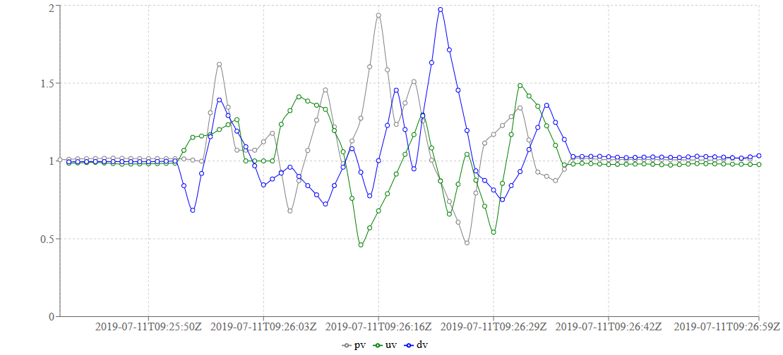

Kolmen anturin arvoista laskettu keskiarvo

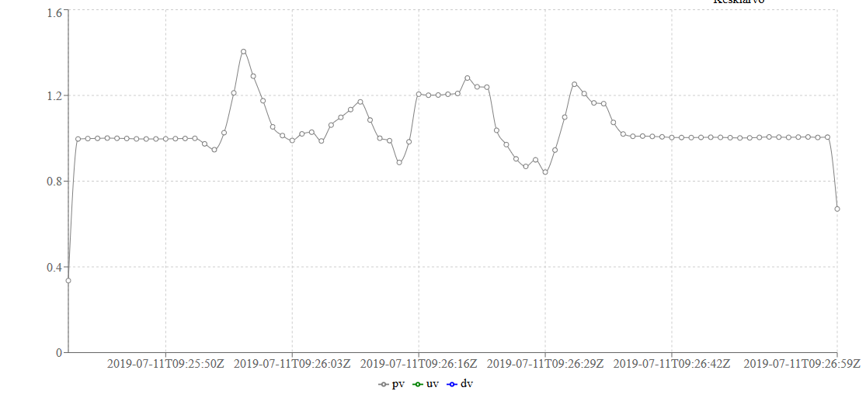

11.07.2019 12:28 - 12:29, liikkeet normaalinopeudella, 8 mallinen, kolme anturia "samassa taskussa"

- kaksi kierrosta

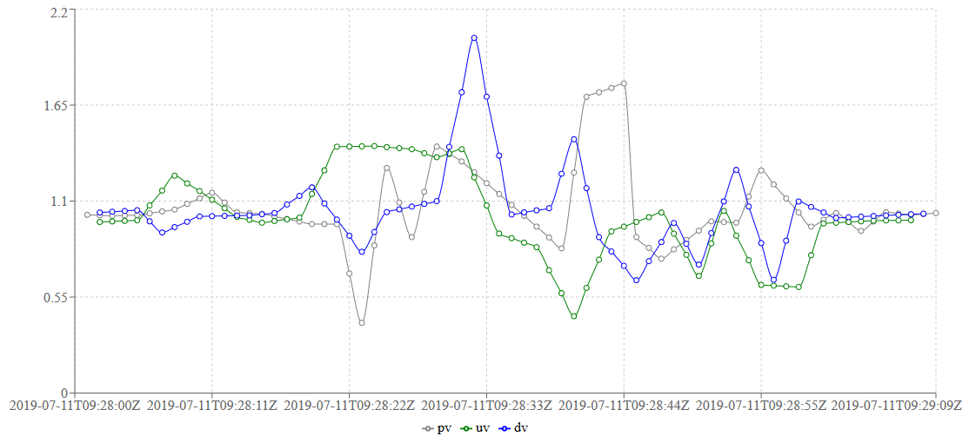

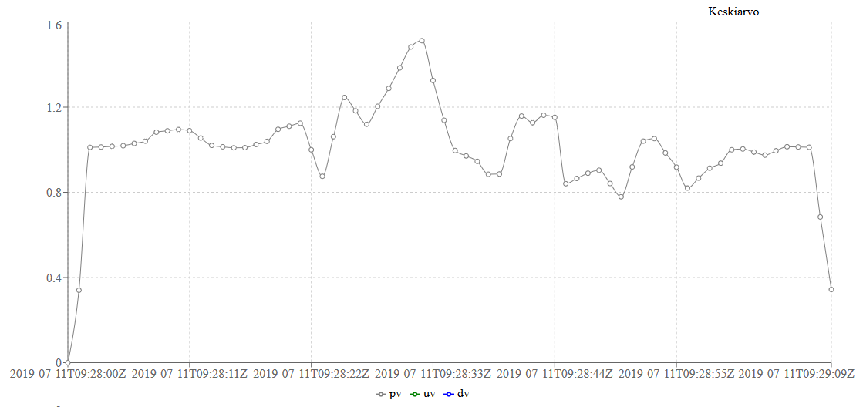

11.07.2019 12:41:02 - 12:41:48, liikkeet normaalinopeudella, 8 mallinen, kolme anturia "samassa taskussa"

- kaksi kierrosta

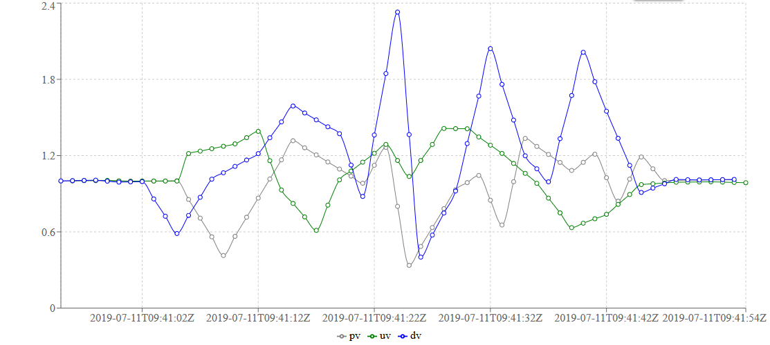

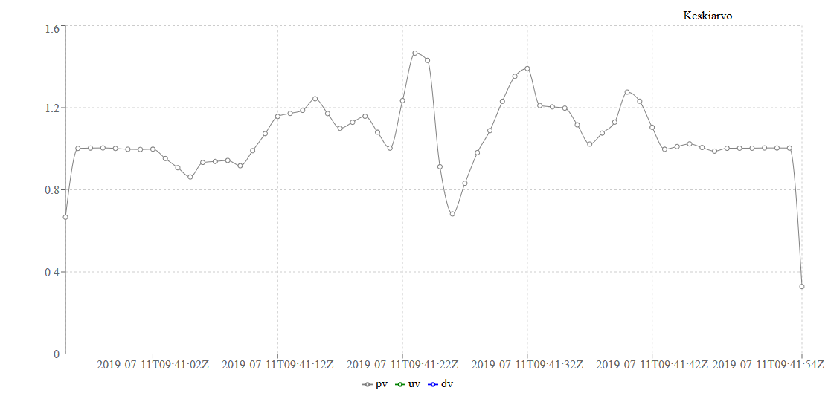

|  |
| --- |
| 11.07.2019 11:56 - 11:57, tasaiset hitaat liikkeet, kolme anturia "samassa taskussa" |
|  |
|  |

|  |
| --- |
| 11.07.2019 12:14 - 12:16, tasaiset hitaat liikkeet, kolme anturia "samassa taskussa" |
|  |
|  |

11.07.2019 12:17 - 12:18, tasaiset hitaat liikkeet, kolme anturia "samassa taskussa"

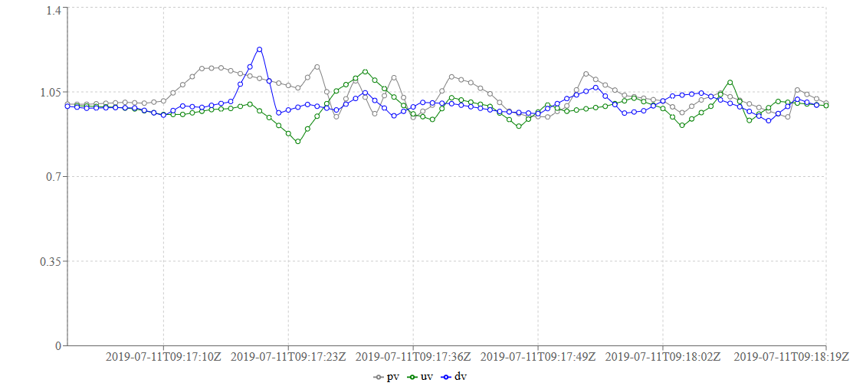

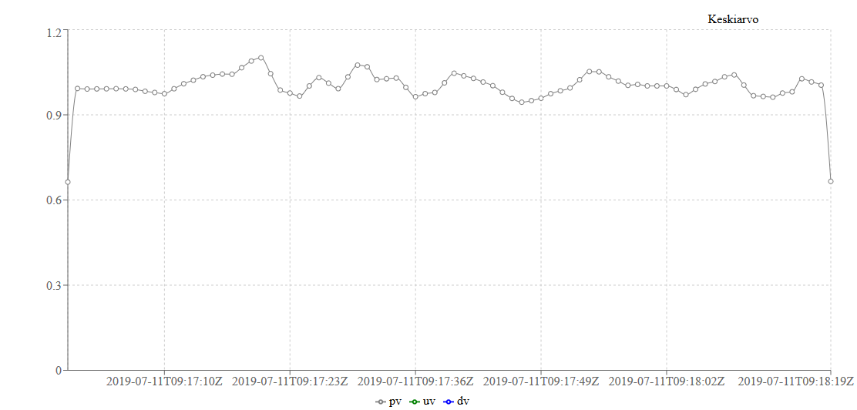

**15.7.2019**

**Testauksessa todettua:**

Clientin ja serverin välinen HTTP-yhteyskäytäntö kätevä testausvaiheessa, mutta tietokannan kasvaessa se hidastuu käyttökelvottomaksi. Suositellaan käytettäväksi InfluxDB Client for Node.js

<https://github.com/node-influx/node-influx>

**17.7.2019**

**Otettiin testattavaksi uudempi ja tehokkaampi Raspberry Pi 3 Model B+ -serveri.**

Aluksi serveri päivitettiin Linux-versioon Buster.

Sen jälkeen asennettiin RuuviCollector ja InfluxDB.

Tämän jälkeen todettiin, että sensoridata alkoi päivittyä InfluxDB-tietokantaan.

Samassa yhteydessä päivitettiin myös Ruuvi-sensorien firmware uusimpaan netistä löytyvään beta-versioon 2.4.2. Tähän löytyy ohje nettiosoitteesta:

<https://lab.ruuvi.com/dfu/>

**18.7.2019**

Määritettin sensoreista yksi lähettämään dataa ’vanhalle’ Raspberry Pi 3 –serverille ja kaksi uudelle raspberry Pi 3+ -serverille.